РЕКЛАМАЦИЯ STOKKE® DRESSERTM
Магазин:…………….................................................... Дата покупки: ……….................
Сотрудник магазина: ................................................. Дата претензии:........................
Покупатель:………………………………...................... Телефон: ....................................

Основание для претензии
Неверное отверстие для винта |  |  |  | Описание проблемы:
Трудности монтажа |  |  |  | …………………………………………………………………..……
Повреждение деревянных деталей
Неровное нанесение краски/лака |  |  |  | ……………………………………………………………………..…
Дефекты крепежей
Отсутствие деталей |  |  |  | …………………………………………………………………..……
Цветовое несовпадение
………………………………………………………………………....

………………………………………………………………………….

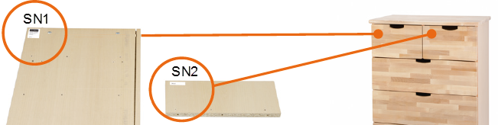
Серийный номер SN1: ................................
Серийный номер SN2: ................................
Гарантийный срок: ДА НЕТ

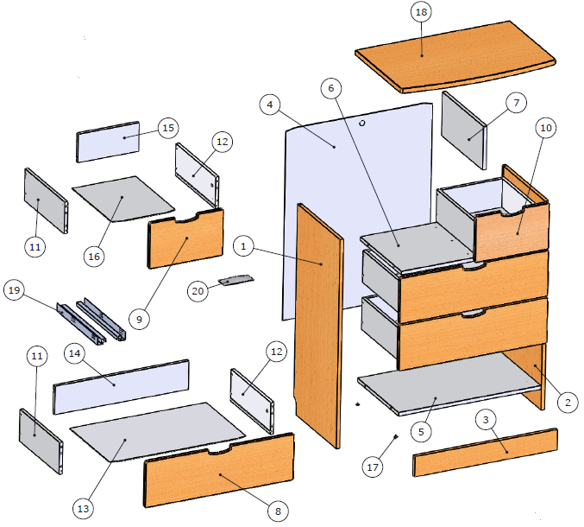
Отметьте, какую деталь необходимо заменить
……………………............................................
.........................................................................

